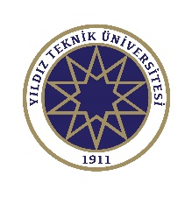 |  |  |  | KİMYA-METALÜRJİ FAKÜLTESİ  METALÜRJİ VE MALZEME MÜHENDİSLİĞİ BÖLÜMÜ  SINAV KÂĞIDI
Dersin Kodu ve Adı |  |  |  | MEM 2922 İmalat Teknolojilerinin Temelleri Gr1 |  |  |  |  |  |  |  |  |  |  |  |  |  |  |  |  | Öğrencinin İmzası:
Öğrencinin Adı Soyadı |  |  |  |  |  |  |  |  |  |  |  |  |  |  | No
Dersin Dönemi |  |  |  | 2019–2020 Güz Bahar Yaz Okulu |  |  |  |  |  |  |  |  |  |  | Süre |  |  | 1 saat |  |  | Toplam NOT:
Öğretim Üyesi |  |  |  | Prof. Dr. Ahmet ÜNAL |  |  |  |  |  |  |  |  |  |  | Gr. No |  |  | 2
Sınav Tarihi ve Saati |  |  |  | 11 / 05 / 2020 09:00 |  |  |  |  |  |  | 1. Ara Sınav 2. Ara Sınav Final Sınavı Büt/Maz. Sınavı
Sınav Değerlendirme Bölümü
Soru | 1 | 2 | 3 |  | 4 | 5 | 6 | 7 | 8 | 9 |  | 10 | 11 | 12 |  | 13 | 14 |  | 15 | 16 |  | 17 | 18 | 19 | 20
Puan | 60 | 40
PÇN | 1, 2 | 1, 2
Not
Not: Soruları sıra ile yanıtlayız. Yanıtların son gönderme tarihi 07.05.2020 saat 10.00 dır. Yanıtlar bilgisayar veya el ile yapılabilir. Yanıtlar ahunal@yildiz.ed.tr adresine gönderilecek ve e-mail başlığı olarak MEM 2922 Gr2 No. Ad Soyadı olmak üzere yazılarak gönderilecektir.

1) Mühendislik çekme eğrisi aşağıdaki şekilde verilen çelik alaşımından imal edilmiş, 10 mm çapında ve 75 mm boyunda bir silindirik numunenin;
- Akma dayanımını (% 0,2 sınırını) bulunuz.
- Taşıyabileceği maksimum yükü hesaplayınız.
- Numuneye 20000 N’luk yük uygulandığında boyunda meydana gelen uzamayı hesaplayınız.

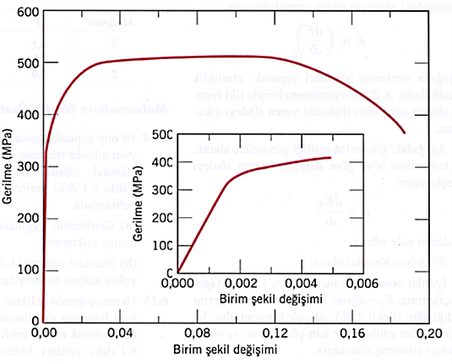

2) 1,5 cm çapında bir çubuk çekme testi yapılmıştır. İlk boyu (l₀ ) 3 cm olarak belirlenmiş testin ölçümleri aşağıda verimiştir.
- Bu malzemenin gerçek gerilme ve gerçek gerinim değerlerini bulunuz.
- Bu malzemenin pekleşme üstelini (n) hesaplayınız.

Kuvvet (N) | Boyca değişim (Δl) | Çap (cm)
16240 | 0,6642 | 1,2028
19066 | 1,4754 | 1,0884
19273 | 2,4663 | 0,9848

